**FORMATO PARA EL DESARROLLO DE COMPONENTE FORMATIVO**

|  |  |
| --- | --- |
| PROGRAMA DE FORMACIÓN | Tecnología en Desarrollo e implementación de soluciones para la transformación digital |

|  |  |  |  |
| --- | --- | --- | --- |
| COMPETENCIA | 220501086 - Establecer requisitos de infraestructura tecnológica de acuerdo con procedimientos y estándares técnicos. | RESULTADOS DE APRENDIZAJE | 220501086-01. Determinar los servicios tecnológicos de infraestructura, de acuerdo con las tecnologías y necesidades de la organización. |

|  |  |
| --- | --- |
| NÚMERO DEL COMPONENTE FORMATIVO | CF06 |
| NOMBRE DEL COMPONENTE FORMATIVO | Infraestructura y servicios tecnológicos. |
| BREVE DESCRIPCIÓN | Este componente formativo aborda el uso de tecnologías emergentes y la creación de productos y servicios, por parte de empresas u organizaciones, para el crecimiento de la sociedad. Con su estudio responsable, el aprendiz conocerá a profundidad, generalidades sobre tecnologías como IOT *blockchain*, *machine* *learning, deep learning* y los grandes desarrollos que traen: impresoras 3D, embriones artificiales, redes degenerativas, entre otras. |
| PALABRAS CLAVE | Aplicaciones, *blockchain*, *deep learning*, internet de las cosas, *machine learning.* |

|  |  |
| --- | --- |
| ÁREA OCUPACIONAL | 6 - VENTAS Y SERVICIOS |
| IDIOMA | Español |

1. **TABLA DE CONTENIDOS:**

**Introducción**

**1. Infraestructura de *hardware* y *software***

1.1 Tipos de *software*

1.2 Escalabilidad

1.3 Licenciamiento

1.4 Marcos de referencia y buenas prácticas

**2. Redes de datos**

**3.Tecnologías y conceptos básicos de *networking***

**4. Arquitectura y equipos de cómputo, clientes y servidores**

**5. Internet de las cosas (IoT)**

**6. Proyectos de TI**

1. **INTRODUCCIÓN**

Aquí comienza el estudio del componente formativo “**Infraestructura y servicios tecnológicos**”; en este punto, se emprende el recorrido formativo, observando con atención el vídeo que, a continuación, se muestra. ¡**Adelante**!

DI_CF06_0_Video_Introduccion

1. **DESARROLLO DE CONTENIDOS:**

**1. Infraestructura de *hardware* y *software***

Una infraestructura habitual de Tecnologías de la información (TI), está conformada por los dispositivos usuales de *hardware* y *software*: instalaciones, centros de datos, servidores, computadoras de escritorio de *hardware* de red y varios recursos de *software* de aplicaciones institucionales.

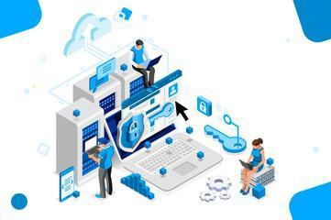

Se deben tener claras estas dos definiciones:



**Infraestructura de hardware**

**Infraestructura de software**

Entre los tipos de hardware, se pueden mencionar los siguientes:

DI_CF06_1_Pestañas_EstructurasDeHardware

Por su parte, las estructuras de software también tienen algunas características y componentes específicos, como son:

DI_CF06_1_InfografiaInteractiva_EstructurasDeSoftware

**1.1 Tipos de *software***

Los tipos de *software* son establecidos en virtud de la funcionalidad de los mismos y se pueden clasificar en tres grupos: ***softwares* de aplicación** (dentro del cual se encuentran los softwares de gestión), **softwares de programación** y, como tercer grupo, **softwares de sistema**.

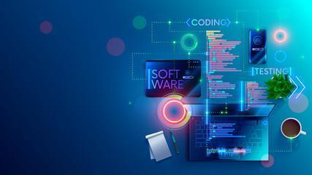

A continuación, se pueden conocer en detalle los aspectos más importantes de cada grupo y apropiar los elementos que los constituyen. Se debe procurar llevar registro, de lo más destacado, en una libreta. personal de apuntes:

DI_CF06_1.1_Slide_TiposDeSoftware

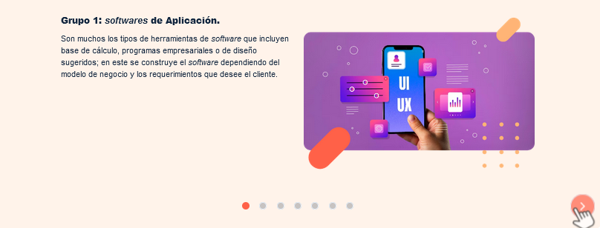

**1.2 Escalabilidad**

Se concibe por escalabilidad en el *hardware*, a la capacidad de ajuste y contestación de un sistema con relación al rendimiento del mismo, a medida que se acrecientan de forma significativa el número de usuarios del mismo.

Vector illustration concept of website and app design and development. Creative flat design for web banner, marketing material, business presentation, online advertising.
                        

Escalar hacia lo alto en un sistema, representa una migración de todo el sistema a un nuevo *hardware* que sea más potente y eficaz que el presente. Una vez se ha configurado el sistema futuro, se realizan unas validaciones y se realizan las copias de seguridad, poniéndose en funcionamiento.



¡**Importante**!

En relación con la escalabilidad, es importante tener en cuenta que:

DI_CF06_1.2_Tarjetas_Escalabilidad

**1.3 Licenciamiento**

Las licencias de software son un contrato entre el autor de un *software* informático y los usuarios que lo utilizan. En ellas se instauran las cláusulas y condiciones por cumplir para poder usar ese programa. Cada usuario que lo opera y descarga, instala, copia o lo utiliza, debe admitir esas condiciones.

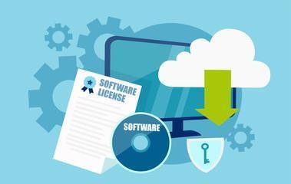

El valor de una licencia depende de muchas variables. En función de tal valor se deberán tener en cuenta aspectos como:

DI_CF06_1.3_InfografiaFija_LicenciasDeSoftware

En el siguiente vídeo, se muestran en detalle, generalidades y elementos orientadores sobre las licencias de software. Se debe observar con atención y llevar registro de lo más destacado en la libreta personal de apuntes:

**https://www.youtube.com/watch?v=XiXnR4mssBY**

**1.4 Marcos de referencia y buenas prácticas**

Dentro de los marcos de referencias en el software, están los componentes de la arquitectura de diseño y operabilidad que maneja el mismo.



En todos los proyectos de TI, se debe evaluar, direccionar y monitorear áreas como: alcance, costos, tiempo, equipo humano, compras, calidad, comunicación, manejo de los interesados, integración, entre otros.



¡**Importante**!

Dentro de los componentes de la ingeniería del software, el ciclo de vida del software examina las fases necesarias para validar el desarrollo del mismo y así garantizar que este desempeñe los requerimientos para la aplicación y verificación de los procedimientos de desarrollo.

:

Estos son algunos aspectos clave sobre los ciclos de vida del software que se debe conocer para ello IR AL SITIO

<https://www.youtube.com/watch?v=XGSPIaLtJ-M>

**https://www.youtube.com/watch?v=C1aR6uptfLA**

2. Redes de datos

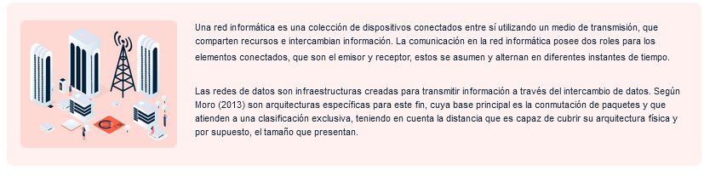

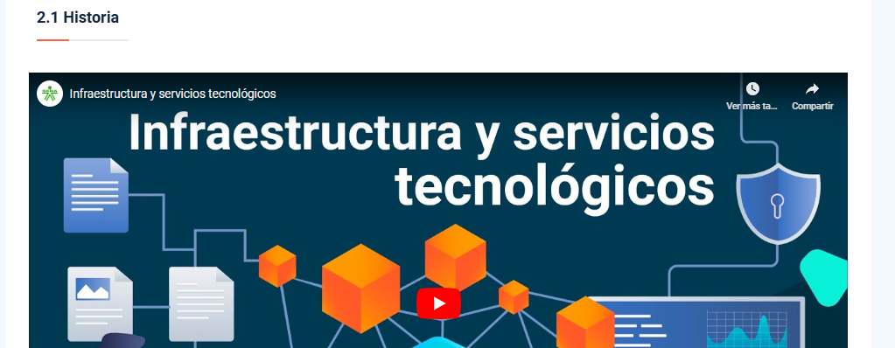

## **2.3 Medios de transmisión**

**Medios de transmisión guiados.**

Están formados por cables que se encargan de guiar las señales de un extremo a otro. Dentro de las características de estos medios están: el tipo de conductor, velocidad máxima de transmisión, distancia máxima ofrecida entre repetidores, inmunidad ante interferencias electromagnéticas, facilidad de instalación y la compatibilidad con varias tecnologías de capa de enlace. Los medios guiados más usados para interconexión en el campo de las telecomunicaciones son: cable de par trenzado, cable coaxial y la fibra óptica.

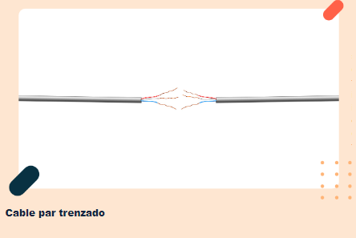

El cable par trenzado un tipo de cable utilizado en telecomunicaciones y redes informáticas. Este cable está compuesto por dos conductores aislados que están entrelazados o trenzados entre sí. La trenza de los conductores ayuda a reducir la interferencia electromagnética de fuentes externas, mejorando así la calidad de la señal transmitida. Los cables pares trenzado son comúnmente utilizados para conexiones de red Ethernet y para el cableado de telefonía.

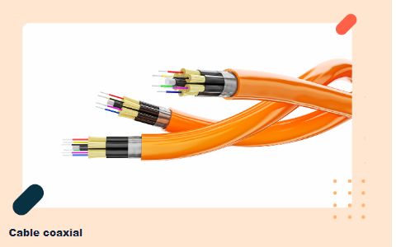

El cable coaxial es un tipo de cable utilizado principalmente para la transmisión de señales de televisión, internet y datos. El cable coaxial está compuesto por un conductor central (generalmente de cobre) rodeado por un aislamiento dieléctrico, una malla conductora (que actúa como pantalla contra interferencias) y una cubierta exterior protector. Este diseño permite que las señales viajen con menos pérdida y menor interferencia en comparación con otros tipos de cables. Los cables coaxiales son comunes en sistemas de televisión por cable, redes de banda ancha y otras aplicaciones de comunicación.

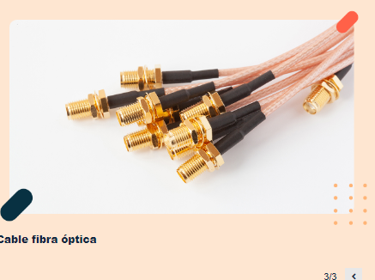

Un cable de fibra óptica es un tipo de cable utilizado para transmitir datos a alta velocidad mediante pulsos de luz. Cada cable está compuesto por fibras de vidrio o plástico muy delgadas que actúan como conductores de luz. En la imagen, los cables tienen conectores en sus extremos, que se utilizan para conectarlos a dispositivos de red. Los cables de fibra óptica son esenciales para telecomunicaciones y redes de datos, ya que ofrecen una gran capacidad de transmisión y resistencia a las interferencias electromagnéticas, permitiendo la transferencia de grandes volúmenes de datos a largas distancias con muy baja pérdida de señal.

##### **Medios de transmisión no guiados**

Son aquellos que permiten la comunicación sin uso de cables o conductor físico, las señales electromagnéticas son radiadas a través del espacio libre y se encuentran disponibles para cualquier usuario con un dispositivo inalámbrico. Para estos medios es necesario el uso de antenas tanto para transmitir como para recibir las señales. Los medios no guiados más usados son: ondas de radio, microondas e infrarrojo.

**Ondas de Radio**

Son fundamentales en la comunicación global, permitiendo la transmisión y recepción de datos a través de diversas tecnologías. Se utilizan en el almacenamiento en la nube, la conectividad a internet, la verificación de datos, la infraestructura de servidores, la radiodifusión y la comunicación inalámbrica, destacando su impacto y alcance a nivel mundial.

**Microondas**

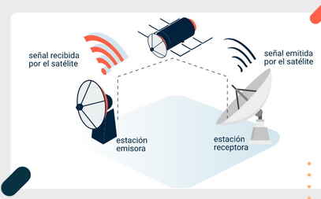

Son un tipo de radiación electromagnética con longitudes de onda de aproximadamente un milímetro a un metro y frecuencias entre 300 MHz y 300 GHz. Son altamente direccionales y capaces de penetrar la atmósfera terrestre, lo que las hace ideales para la comunicación por satélite y sistemas de radar. Se utilizan en diversas aplicaciones como la transmisión de señales entre estaciones terrestres y satélites, la tecnología de radar para detección y medición de objetos.

**Infrarrojos**

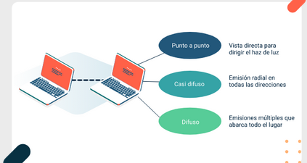

El infrarrojo se puede clasificar en tres tipos de emisión: punto a punto, que requiere una vista directa para dirigir el haz de luz; casi difuso, que emite de manera radial en todas las direcciones; y difuso, que genera emisiones múltiples abarcando todo el lugar.

Tipos de emisiones de infrarrojos y sus aplicaciones en la comunicación entre dispositivos, como dos computadoras portátiles. Se detallan tres tipos de emisiones:

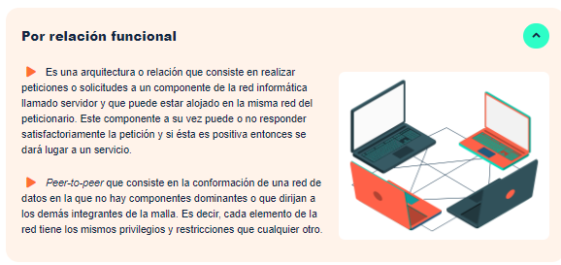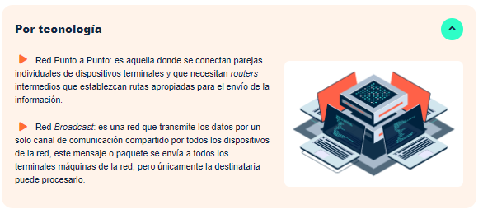

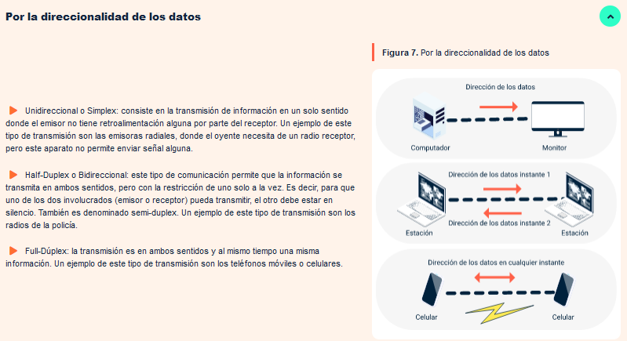

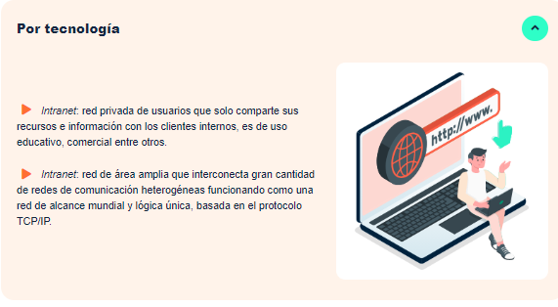

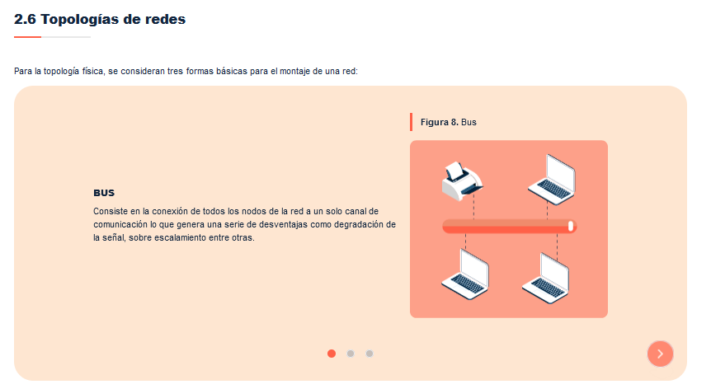

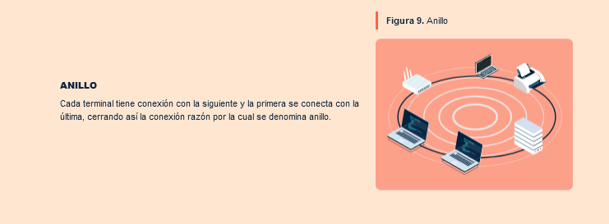

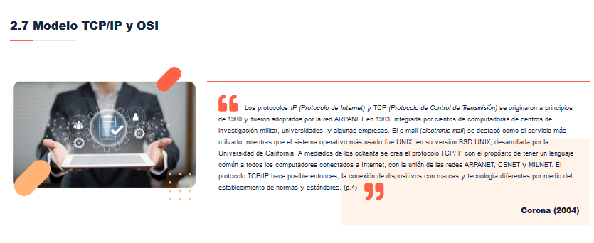

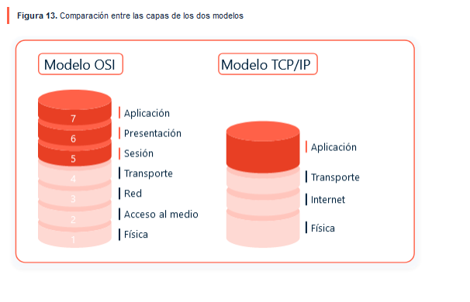

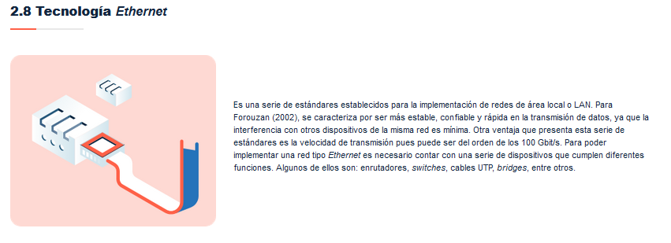

**3. Tecnologías y conceptos básicos de networking**

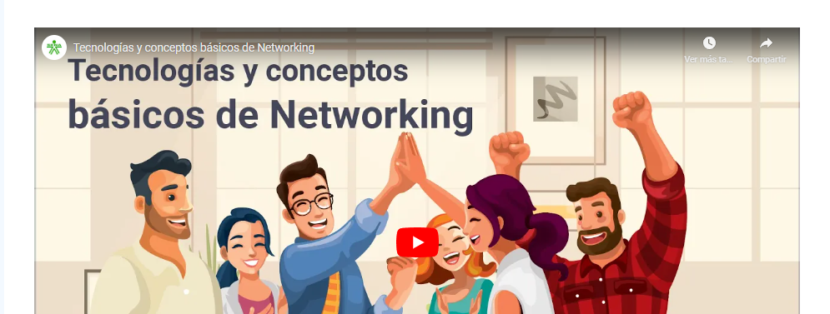

**Arquitectura y equipos de cómputo, clientes y servidores**

Cuando se habla de arquitectura *cliente-servidor*, se está haciendo referencia a un modelo de diseño de *software* en el que los trabajos se reparten entre los proveedores de recursos o servicios; estos son llamados servidores, y los demandantes, son llamados clientes.

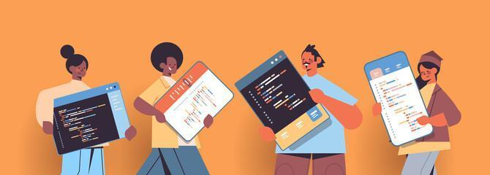

Un cliente realiza una o varias peticiones a otro u otros programas; el servidor es quien le da respuesta y almacena los datos que navegan en la red.

Se puede identificar y analizar, en el siguiente esquema, la arquitectura cliente servidor:

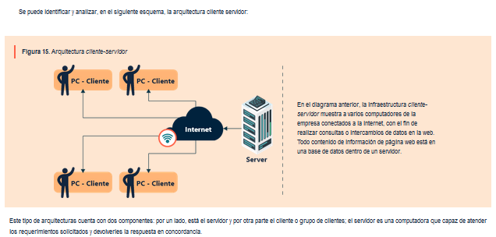



¡**Atención**!

Este tipo de arquitecturas cuenta con dos componentes: por un lado, está el servidor y por otra parte el cliente o grupo de clientes; el servidor es una computadora que capaz de atender los requerimientos solicitados y devolverles la respuesta en concordancia.

Además, se debe contar con otros componentes adicionales, como:

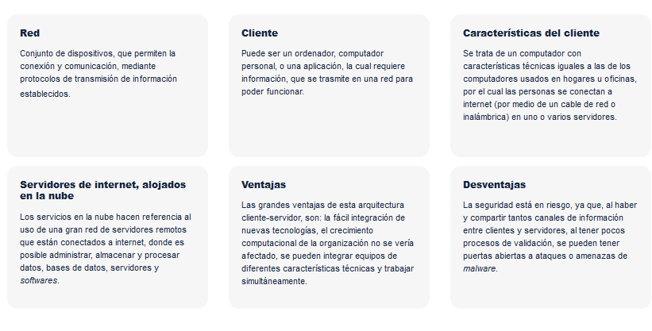

**5. Internet de las cosas (IoT)**

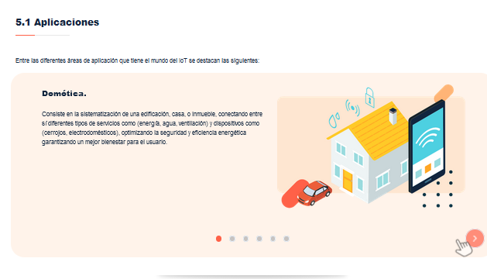

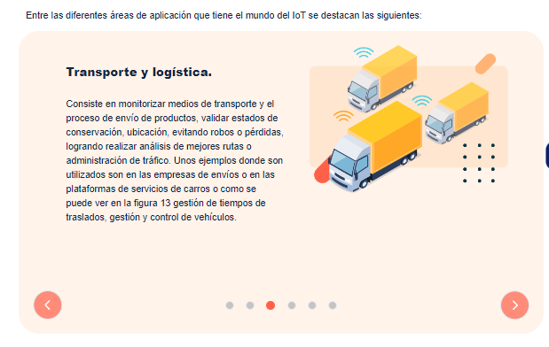

**6. Proyectos de TI**

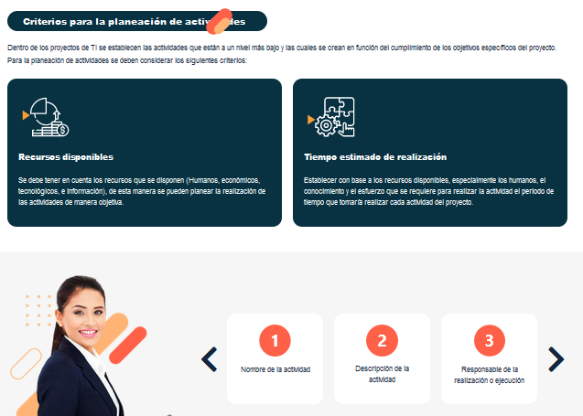

1. **SÍNTESIS**

Si ha llegado a este punto, se ha finalizado con el estudio de los contenidos de este componente formativo. Aquí, se puede realizar un análisis de la estructura que se muestra a continuación. Registrar esta síntesis en una libreta personal de apuntes y repasar los temas que se consideren más importantes. ¡**Adelante**!

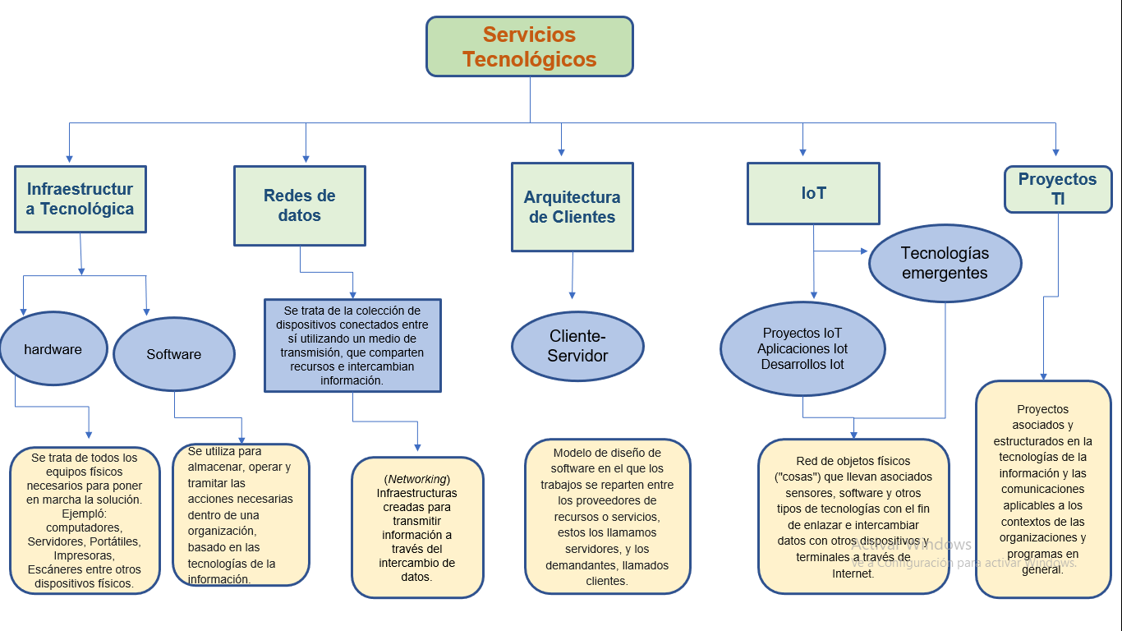

1. **ACTIVIDADES DIDÁCTICAS**

|  |  |
| --- | --- |
| DESCRIPCIÓN DE ACTIVIDAD DIDÁCTICA | |
| Nombre de la Actividad | La infraestructura y los servicios tecnológicos |
| Objetivo de la actividad | Fortalecer conceptos y generalidades para la construcción de infraestructura y servicios tecnológicos, con base en los contenidos de este componente formativo. |
| Tipo de actividad sugerida | https://lh6.googleusercontent.com/FvABbrwgrnxeHtlHBpt0FdRjJH5VpWBdLbK0Y-NyHF0MxmgecZxbT_QLjV8v2h_0Gr5ETSV7C0ihbVBtf_VBqiBSiEmxWXfjkqpV-5uTXN3HQPFv2D2_nnl_RHrCosO6f6A5mfAWEenp2HD8W1mNoBi4amrW5VkKn7N1ZGfcpGbi1gj0WLQjzi5eb6uE_Sz7u4uqGA Completar. |
| Archivo de la actividad  (Anexo donde se describe la actividad propuesta) | Anexos:  Actividad_Didactica_1 |

1. **MATERIAL COMPLEMENTARIO:**

|  |  |  |  |
| --- | --- | --- | --- |
| Tema | Referencia APA del Material | Tipo de material | Enlace del Recurso o  Archivo del documento o material |
| Cableado estructurado | Joskowicz, J. (2013). *Cableado Estructurado*.  Universidad de la República. | Documento PDF | <https://iie.fing.edu.uy/ense/asign/ccu/material/docs/Cableado%20Estructurado.pdf> |
| Arquitectura y equipos de cómputo, clientes y servidores | Public Cloud Services Comparison. (2021). | Página web | [comparecloud.in](https://comparecloud.in/) |
| Contratación | Agencia española de protección de datos. (2013). *Guía para clientes que contraten servicios de Computing*. | PDF | <http://www.oas.org/es/sla/ddi/docs/Gu%C3%ADa%20para%20clientes%20que%20contraten%20servicios%20de%20Cloud%20Computing%20-%20AGPD.pdf> |
| Contratación | Ley 1581 de 2012. Por la cual se dictan disposiciones generales para la protección de datos personales. Diario Oficial 48587 de octubre 18 de 2012. | PDF | <https://www.funcionpublica.gov.co/eva/gestornormativo/norma_pdf.php?i=49981> |

1. **GLOSARIO:**

|  |  |
| --- | --- |
| TÉRMINO | SIGNIFICADO |
| Adaptador de red | Dispositivo que añade funcionalidad de red a su equipo. |
| Ancho de banda | Capacidad de transmisión de un dispositivo o red determinado. |
| Bit (dígito binario) | Unidad más pequeña de información de una máquina. |
| Comunicación | Transmisión y recepción de datos entre dos o más actores con el fin de transmitir o recibir mensajes u opiniones distintas. |
| Conmutador | Dispositivo que es el punto central de conexión de equipos y otros dispositivos de una red, de forma que los datos puedan transmitirse a velocidad de transmisión completa. |
| Contratación | Según la RAE, “Pacto o convenio, oral o escrito, entre partes que se obligan sobre materia o cosa determinada, y a cuyo cumplimiento pueden ser compelidas”. |
| Cloud Computing | Computación en la nube, conocida también como servicios en la nube, consiste en el uso de una red de servidores remotos alojados en Internet para almacenar, administrar y procesar datos e información, en lugar de un servidor local o una computadora personal. |
| Criptografía | Arte de escribir con clave secreta o de un modo enigmático. |
| Criptomoneda | Son monedas digitales que se intercambian *online.* |
| DHCP (Protocolo de configuración dinámica de host) | Protocolo que permite a un dispositivo de una red, conocido como servidor DHCP, asigna direcciones IP temporales a otros dispositivos de red y normalmente equipos. |
| Dirección IP | Dirección que se utiliza para identificar un equipo o dispositivo en una red. |
| Enrutador | Dispositivo de red que conecta redes múltiples, tales como una red local e Internet. |
| Migración | En tecnología, consiste en el desplazamiento del software, aplicaciones o sistemas de información de una infraestructura tecnológica a otra, por ejemplo, la migración de una aplicación de un servidor local a un servidor en la nube. |
| Proveedor | Sujeto o entidad que suministra un producto o servicios. |
| Red | Serie de equipos o dispositivos conectados con el fin de compartir datos, almacenamiento y la transmisión entre usuarios. |
| TCP (Transport Control Protocol) | Protocolo de red para la transmisión de datos que requiere la confirmación del destinatario de los datos enviados. |
| Topología | Distribución física de una red. |

1. **REFERENCIAS BIBLIOGRÁFICAS:**

Allcode.com (2021). *10 Top Cloud Providers in 2021*. <https://allcode.com/cloud-providers/>

Claranet.es (2021). *6 enfoques para afrontar la migración a la nube*. <https://www.claranet.es/blog/6-enfoques-para-afrontar-la-migracion-a-la-nube>

Corona, A. E. (2004). *Protocolos tcp/ip de internet*.

Forouzan, B. A. (2002). *Transmisión de datos y redes de comunicaciones*.

La red y todo sobre ella. *Historia*. <https://basicamente18.wixsite.com/todored/historia>

Santos García. (2012). *Comunicación oral y escrita*. <http://190.57.147.202:90/jspui/bitstream/123456789/650/1/Comunicacion_oral_y_escrita.pdf>

Secretaria General de la Organización de los Estados Americanos (1992). Honduras - Proyecto de Manejo de los Recursos Naturales Renovables de la Cuenca del Embalse el Cajón - Estudio de Factibilidad. Costos y financiamiento. <https://www.oas.org/dsd/publications/Unit/oea15s/ch09.htm>

Stallings, W., Stallings, W., Tanenbaum, A., Fall, K. R., y Stevens, W. R. (2000). *Comunicaciones y Redes de Computadores*. 7ª Edición. Pearson Prentice-Hall.

1. **CONTROL DEL DOCUMENTO**

|  |  |  |  |  |
| --- | --- | --- | --- | --- |
|  | Nombre | Cargo | Dependencia | Fecha |
| Autor (es) | Cesar Antonio Villamizar Núñez | Experto Temático | Regional Norte de Santander - Centro CIES | Septiembre de 2022 |
| Giovanna Andrea Escobar Ospina | Diseñador Instruccional | Regional Norte de Santander - Centro CIES | Septiembre de 2022 |
| Fabián Leonardo Correa Díaz | Diseñador Instruccional | Regional Norte de Santander – Centro de la Industria, la Empresa y los Servicios | Octubre de 2022 |
| Silvia Milena Sequeda Cárdenas | Asesor metodológico y pedagógico | Regional Distrito Capital - Centro de Diseño y Metrología. | Octubre de 2022 |
| Rafael Neftalí Lizcano Reyes | Responsable Equipo Desarrollo Curricular | Regional Santander – Centro Industrial del Diseño y la Manufactura | Octubre de 2022 |
| Jhon Jairo Rodríguez Pérez | Corrector de estilo | Regional Distrito Capital - Centro de Diseño y Metrología | Noviembre de 2022 |

1. **CONTROL DE CAMBIOS**

|  |  |  |  |  |  |
| --- | --- | --- | --- | --- | --- |
|  | Nombre | Cargo | Dependencia | Fecha | Razón del Cambio |
| Autor (es) |  |  |  |  |  |